【日本麻雀讲座译文】牌效率15—一向听的牌理（三）
免责声明：
以下文章的著作权等各种权利归原作者所有，翻译 By SeventhTG（XD）。如果你喜欢本文并有幸让你产生了转载的想法，请注明原作者、原文地址以及译者，谢谢。
原文地址：http://beginners.biz/pairi/pairi15.html
------------------------------------------------------------------------------------
一向听的牌理（三）：
我们来验证剩下2个搭子的一向听。
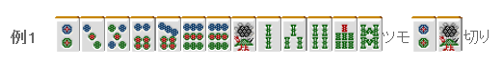
这是剩下两个两面的很舒服的一向听。
这种牌应该要留下双碰进张的听牌可能性。
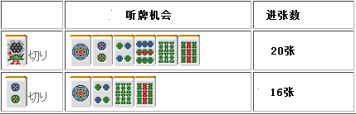
虽然索子的四连形有“一气贯通”的可能性，
但是从打点方面考虑也是不可行的打法。
如果双碰进张已经很薄的话，用安全牌进行替换会比较好。
------------------------------------------------------------------------------------
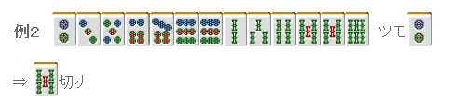
不管是切2饼还是5索，听牌的进张数都是23张。
这里来比较一下听牌时的情况。
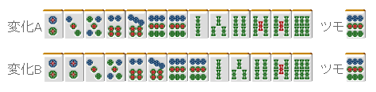
正好双碰进张的时候，前面切掉了5索的话，这里可以形成三面听牌。
虽然是很细小的差别，由于这个是实战中经常遇到的形，打法可以机械一点。
------------------------------------------------------------------------------------
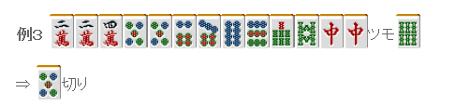
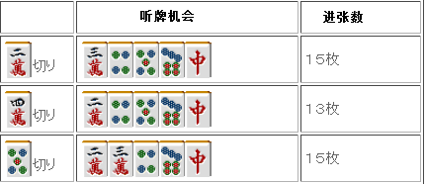
切2万和5饼都是15张进张，和例2一样，双碰进张听牌时能够形成两面。
所以这里切5饼更有利。
跟着感觉走把2万切掉还可以理解，
但是实战中很多初学者这里会切4万。
因此把这个例子当作理论记住吧。
理论、总结：
留下双碰和弱搭子进张会更广。
------------------------------------------------------------------------------------
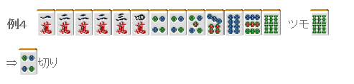
这是包含不规则三面的手牌。
留下边张会多一张进张数，对手役和防守方面也是有利的。
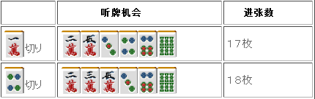
------------------------------------------------------------------------------------
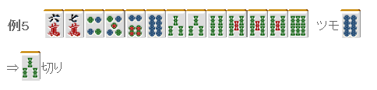
把索子变成“不规则三面+两面”进张是最广的。还是放弃一杯口吧。
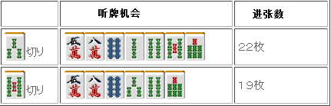
------------------------------------------------------------------------------------
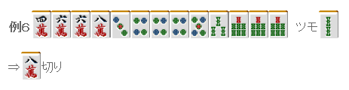
只考虑进张数的话，切6万会比切8万多一张。
如果只有1张的差距的话，这里考虑改良还是切掉8万比较好。
像下面这样摸到饼子的话就会很理想。
比起两嵌，双碰是更加柔软的形。
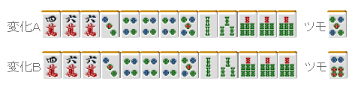
总结、理论：
只有1~2张进张数差别的时候，应该优先考虑改良和听牌时的听牌形。
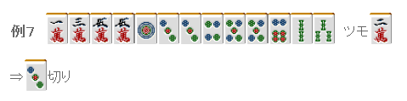
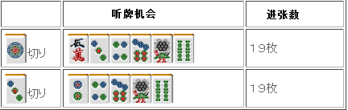
这是“双碰+两面”和“嵌张+两面”的比较。
这两种形在进张数和听牌形上没有差别，但在手役方面却有差别。
例7摸到2饼可以做平和三色，所以这里要切3饼。
------------------------------------------------------------------------------------
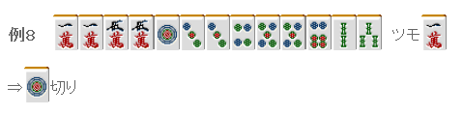
例8没发做平和，但却有一杯口。
首先切掉1饼。
摸到5饼的的话，手牌会更广，这也是一个有利的地方。
------------------------------------------------------------------------------------
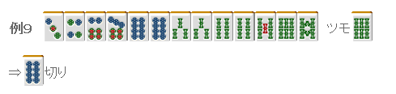
这里别手滑切掉了8索。
这里去凹两杯口是恶手啊。
保留嵌7索的进张，这里应该切掉8饼。
本文虽然罗列出了能够进入听牌的所有牌，
但在实战中没有必要这么做。
能够快速判断出差别是非常重要的。
（待续）

